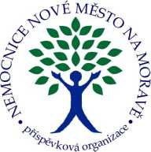
Nemocnice Nové Město na Moravě, příspěvková organizace Žďárská ul. 610,
592 31 Nové Město na Moravě tel.: XXXX e-mail: XXXX datová schránka: y2hrjpt
IČ:00842001, DIČ: CZ00842001

Váš dopis zn./ dne
Naše značka 2363/2020/ÚI
Nové Město na Moravě dne 21.5.2020
Vyřizuje / linka
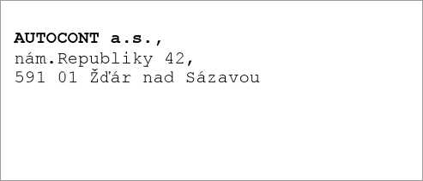

Věc: Potvrzení objednávky
Na základě vaší nabídky PN00537517-1 objednáváme:
- asistence při vytváření a testování doménových politik pro správu koncových stanic
Fakturace těchto prací bude probíhat průběžně dle skutečné potřeby v období 06-10/2020.
S pozdravem
XXXX

XXXX
úsek informatiky
Nemocnice Nové Město na Moravě, příspěvková organizace
Žďárská ul. 610
592 31 Nové Město na Moravě
Tel.: XXXX
Mob.: XXXX
XXXX
Nemocnice Nové Město na Moravě, příspěvková organizace
bankovní spojení: XXXX, XXXX

telefon
XXXX
e-mail
XXXX
datová schránka
y2hrjpt
web
www.nnm.cz
IČO/DIČ
00842001, CZ00842001

